- linux发展历史
- 开源软件简介
- 系统安装
可以用VMware模拟, 本教程以8.0.4版本为素材
- 系统分区
  - 主分区: 最多只能有4个
  - 扩展分区: 最多只能有一个; 主分区加扩展分区最多只能有4个; 不能写入数据,只能包含逻辑分区.
  - 逻辑分区: 可以正常的格式化,写入数据
  - 格式化: linux默认用的EXT4文件系统,格式化后硬盘才能放数据.
- 首次登录root会看到下面几个文件
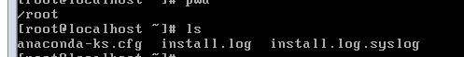
分别表示配置文件, 安装日志, 安装过程中的事件日志. 其中anaconda配置文件可以用于给其它机器,按照当前机器安装.

- 远程登录管理工具
- 虚拟机网络配置
Ifconfig 查看网络
Ifconfig eth0 192.168.19.1 设置网络(重启后会失效)
Df 查看分区
- 系统目录结构说明:
以下几个都是放的二进制文件,都是命令文件, 带s的表示超级用户才能执行.不带的表示普通用户也可以执行.
/bin
/sbin
/usr/bin
/usr/sbin

该文件是系统启动相关文件, 一般不要动
/boot

该目录保存了所有的硬件设备,比如网卡驱动等.
/dev

该目录是放置默认安装程序的相关配置文件的地方.
/etc

普通用户的根目录, 会在home下有一个以用户名的文件夹. root用户不一样在/根节点下
/home

这个目录下放的系统调用的一些函数.
/lib

每个分区都会有该目录,主要用异常断电之类的文件碎片存放, 可以通过fsck工具修复文件
/lost+found

其它如: media, msic, mnt等目录相当于系统初始化的几个空目录, 用于分类文件的, 用户可以不用,而是按自己的习惯创建.

第三方安装软件的目录, 还有一种常用的习惯是把第三方软件放到/usr/local下
/opt

/proc 和 /sys 这两个目录存在于内存中, 重启会消失, 里面存放了当前机器的一些内存cpu等信息.所以不在往里面放东西

/srv 服务数据目录,一些系统系统服务启动后, 可以在这里面放入所需要的数据.

/tmp 临时目录,所有用户可访问,不要放重要数据. 可以清空

/usr “unix software resource”系统资源目录, 所以除了/usr/bin, /usr/sbin,我们再介绍几个该目录下重要的目录.

/var 动态数据保存位置, 如日志, 邮件等

- 常用命令
命令格式: 命令 [-选项] [参数]
例: ls -la -etc
说明: 1) 个别命令使用不遵循此格式.
- 当有多个选项时, 可以写在一起.
- 简化选项和完整选项 -a 等于 --all

ls -l
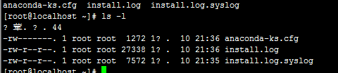
读写权限, 引用计数, 用户名, 用户组, 文件大小(byte), 最后修改时间, 文件名

ls -lh h选项表示以人类可读方式显示

-rw-r--r--.
其中开头的-表示一个文件, 其它还有以d开头的是文件夹, 以l开关表示软链接文件.
Rw- r-- r--
U g o
U所有者 g所属组 o其它人
R读 w写 x执行

ls -ld /dir 查看某个目录本身的信息, 而非目录下的文件信息
ls -i 查看文件的节点值(节点是系统用来检索的)

mkdir temp 在当前目录下创建目录.
mkdir t1 t2 一次性创建多个目录
mkdir -p temp/test 一次性创建多层级目录

cd temp 进入目录

pwd 查看当前完整路径

rmdir temp 删除目录(只能删除空目录)

cp -rp [原文件目录] [目标目录] 递归复制, 也可以同时复制多个文件
-r 表示递归 -p表示保留原文件信息,也就是文件修改时间不变

Ctrl +L 或者clear清屏

mv 文件名 目标名 可以用于移动文件,或者重命名

rm -rf 目录/文件 删除文件
-r 表示递归, -f表示不提示是否

- 文件处理命令
touch fileName 在当前目录创建一个文件, 后面可以跟多个文件名

cat fileName 查看文件内容
cat -n fileName 在查看文件的时候显示行号
cat test.log | head -n 200 # 查看test.log前200行
tac fileName 倒着查看文件内容
more fileName 查看文件, 按空格一次翻一页, enter一次翻一行, q退出
less 包含了more的功能.还可以用上键向上回退一行, 用”上一页”回退一页
在浏览时还可以进行搜索,选按/,然后输入要搜索的内容,就会高亮显示, 可以按n查找
下一个匹配的内容.
head -n 20 fileName 查看文件的前20行, 不加参数默认前10行
tail -n 20 fileName 查看文件后20行, 不加参数默认后10行etho
tail -f fileName 动态查看文件内容
ln -s oldFileName newFile 对原文件建立一个软链接, 可以理解为快捷方式,很小.
而且软链接文件是lrwxrwxrwx,也就是文件类型为l, 所有有都可读 写执行.
ln oldFileName newFile 对原文件创建一个硬链接文件.大小内容与原文件一样.两个文件会同 步更新
echo ‘hahaha’ >> fileName 往文件末尾添加文本内容
通过ls -i 查看文件节点, 发现原文件和硬链接的节点是一样的, 所以原文件删除, 硬链接也可以访问, 软链接就提示不存在了,硬链接不能跨分区,不能对目录使用

- 权限管理命令
chmod 只能文件所有者, 或者root可以修改
chmod [{ugoa}{+-=}{rwx}][文件/目录]
-R 表示递归
u所有者, g所属组, o其它用户, a所有用户
chmod a=rwx install.log 把文件给所有用户可读写执行
数字形式: rwx: 读写执行
chmod 777 install.log

useradd tian 添加一个用户
groupadd yonghu 添加一个组
chown tian tst.txt 修改一个文件所属用户
chgrp yonghu tst.txt 修改一个文件的所属组

umask -S 查看新创建一个文件/文件夹 时的默认权限
新创建的文件(touch)都没有x执行权限

umask 022 可以修改默认生成文件时的权限

- 文件搜索命令
find [搜索范围] [匹配条件]
find / -name temp 在/目录下根据名字查找temp, 包括文件名和文件夹
find / -name *temp* 前后模糊
find / -name init??? 后面三字位置匹配三个字符查找
find / -iname init??? 忽略大小写匹配

find / -size +204800 查找文件大小,大于100MB的文件
+表示大于, -表示小于, 不写表示等于.
204800单位是数据块(linux存数据的最小单位), 换算如下: 1数据块=512字节=0.5KB.
换算后得到204800

find /home/ -user tian 查找某个用户所有文件
find / -group yonghu 查找某用组的所有文件

find / -cmin -5 查找目录下5分钟内修改过属性(ls -l查看的内容)的文件
-amin 访问时间(access)
-cmin 文件属性(change)
-mmin 文件内容(modify)

find / -name init* -a -type d 查找/目录下名字以init开头的,并且 文件类型目录的
-a 表示前后两个条件and关系
-o 表示前后两个条件or关系
-type 表示过滤文件类型(f 文件, d目录, l软链接)

find / -name INITAA -exec rm -f {} \; 查找到文件后, 执行删除. 尾部的{} \;是固定写法
-ok 和-exec很像, 不过每个结果都要再次确认

find / -inum 根据文件节点查找(ls -l查看文件节点信息)

locate test 模糊查找含有test的文件
locate 命令并不会真正的去遍历目录,而是维护了一个资料(不定期更新).
需要注意的一点是locate命令不会查找temp目录下的文件.
一个新建的文件通过locate命令是找不到的,
可以通过 updatedb 命令更新资料库, 就可以找到了.
locate -i test 忽略大小写查找
which useradd 专门查找命令路径的, 可以查看到命令的别名, 路径能够说明哪些用户有哪些命令的权限.
whereis useradd 和which命令比较相似, 区别在于, 不能看到别名, 但是可以看到帮助文件的路径.

grep 命令
查看文件内容的.
grep test /home/tian/test.txt 查看文件中的指定内容.
grep -i 忽略大小写
grep -v # 过滤带有#的行
grep -v ^# 过滤以#开头(也就是注释行)

- 帮助命令
man ls 查看ls命令的说明
man services 查看系统配置文件的帮助文档
man 1 man 5 当有命令名和配置文件名一样时(passwd), 1表示查看命令的帮助, 5表示查看配置的帮助.
whatis ls 只看命令的简单介绍
apropos passwd 只看配置文件的简单介绍信息
命令 --help 查看这个命令有哪些选项
help 命令 查看shell内置命令的帮助

- 用户管理命令
useradd tian 添加一个用户
passwd 修改当前用户密码
passwd tian 修改指定用户的密码,只有root用户可以操作

who命令
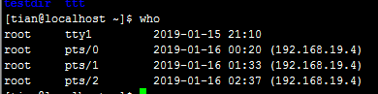
tty1表示本地登录, pts表示远程登录
用户名 本地/远程 登录时间 登录ip

w 命令和who比较相似,但是信息详细一点
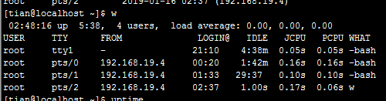
用户名,本地/远程, ip, 已经登录的时间,空闲时间,总的cpu执行时间,当前命令执行时间,当前执行的命令.
-bash表示没做任何操作

uptime 命令
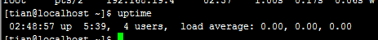
当前时间,服务启动时间,多少个用户登录,1分/5分/15分的cpu负载均衡
- 压缩命令
gzip test.txt 压缩一个文件成gz文件
gunzip test.gz 解析一个压缩包 gzip只能压缩文件, 压缩的时候只剩下压缩包了,不见了原文件

tar -cvf testDir.tar testDir 把一个文件夹打包成文件.
tar -zcf testDir.tar.gz testDir 打包后压缩
其中-c表示copy,保留原文件, -z表示压缩, -f表示命名 -v表示view查看操作过程中的一些信息
tar -xzvf test.tar.gz 解压一个文件.
zip test.zip test.txt 压缩一个文件.
zip -r test.zip test 压缩一个目录, zip压缩会保留原文件
unzip test.zip 解压缩

- 网络命令
write命令, 可以给当前登录的其它用户发送消息
write tian 然后enter键, 输入消息, enter, 另一个用户就会收到消息了

wall (write all) 给当前所有在线用户发消息
wall hello everyone.
ping 命令 查看网络是否通
ping -c 3 127.0.0.1 只ping3 次结束, 会打印丢包率

ifconfig 查看网络ip地址
Ifconfig eth0 192.168.0.1 临时设置ip, 重启会失效, 其中eth0表示的是1号网卡

mail 用户间发邮件
main tian 给tian发邮件, 输入内容后,ctrl+d发送
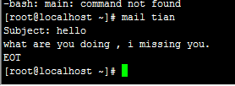
收件方
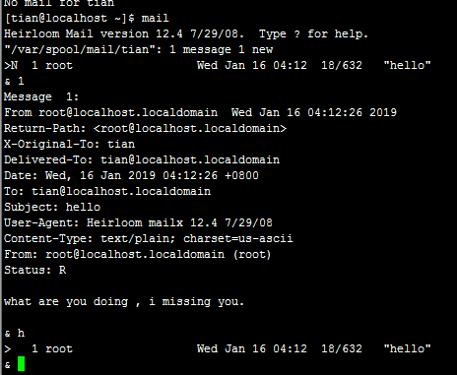
mail 进入邮件, 查看邮件列表N表示一个新邮件. 输入序号1查看内容.
输入d 1删除邮件. q退出邮箱

last 命令, 查看最近登录和重启记录
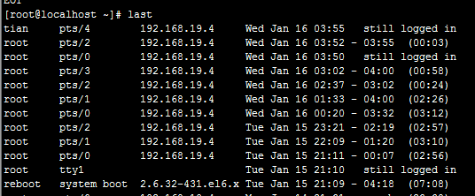
用户名, 登录终端, ip, 时间, 现在状态
reboot表示重启

lastlog 查看每个用户的最后一次登录时间
lastlog -u 123查看指定id的用户的登录信息

traceroute 查看网络访问路径
tracetoute www.sina.com.cn
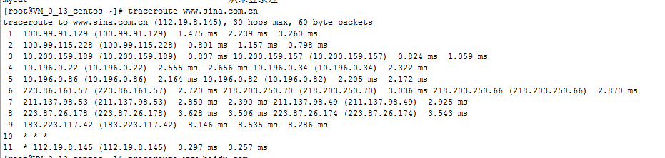
上面是一个通的示例,包含了每一个跳转的ip, 以及网络延时

netstat 命令
-t 查看TCP协议
-u 查看UDP协议
-l 监听
-r 路由
-n 显示ip地址和端口号
常用的: netstat -tlun 查看本机监听的端口
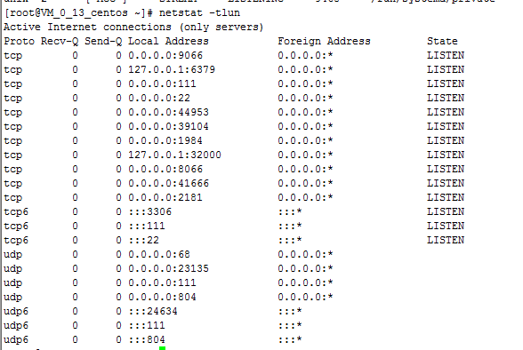
协议, 收到消息?, 发送消息?, 本地ip和端口(通过端口可以了解大概有哪些服务), listen监听中
netstat -an 查看本机所有的网络连接
netstat -rn 查看本机路由表

mount 光盘挂载命令
首先创建一个挂载点(目录), 习惯叫/mnt/cdrom
然后通过命令挂载上(不会自动挂载) mount /dev/sr0 /mnt/cdrom 固定写法
然后可以进行目录查看光盘文件了,
用完后要手动卸载, 首先要退出光盘目录,不能在自己目录下卸载自己. umount /dev/sr0 或者 umount /mnt/cdrom 都可以

shutdown 关机命令
-c 取消前一个关机命令
-h 关机
-r 重启
比如: shutdown -h now 现在关机. shutdown -r 8:00 8点重启
其它关机命令(了解, 不建议用)halt, poweroff, init 0
其它重启命令 reboot, init 6
runlevel 查看运行级别
logout 退出登录

Vim编辑器
a : 在光标所在字符后插入
A : 在光标所在行尾插入
i : 在光标所在字符前插入
I : 在光标所在行首插入
o : 在光标下面插入新行
O : 在光标上面插入新行
:set nu 显示行号
:set nonu 取消行号显示
gg 到第一行
G 到最后一行
nG 到第n行
0到行首, $到行尾
x 删除光标所在处的字符.
nx 删除光标后n个字符
dd 删除所在行 ndd删除n行
dG 删除所在行到末尾内容
D 删除光标位置到行尾内容
:r 文件名 把这个文件的内容导入到当前光标所在位置
:! which ls 在编辑文件过程中查看ls命令的路径, enter后可以接着编辑
:r !date 在当前位置插入时间

Linux软件安装
原码安装: 麻烦,时间长, 报错很难解决.
RPM包(二进制包)安装: 经过编译不再可以看到源代码. 功能选择不如原码包灵活. 依赖性.

Linux 软件包的rpm命令管理
RPM安装
rpm -ivh 包全名
选项: -i (install) 安装
-v(verbose) 显示详细信息
-h(hash) 显示进度
--nodeps 不检测依赖性
rpm -Uvh 包全名 升级
rpm -e 包名 删除软件
rpm -q 包名 查询包是否安装
rpm -qa 查询所有安装的包
rpm -qi httpd 查看某个包的安装信息
rpm -ql httpd 查看包安装的文件路径
rpm -qf 系统文件名 查看文件是哪个包安装生成的
rpm -qR 包名, 查询一个已经安装的包的依赖
rpm -qRp 包全名, 查看一个未安装包的依赖
rpm -V 包名 验证文件是否改动.

yum安装软件
yum list 查询用可安装包
yum search httpd 用关键字查询包
yum -y install 包名, 自动安装
yum -y update 包名, 升级包. 不加包名会升级所有包括系统内核, 注意使用.
yum -y remove 包名 , 删除包. 会删除依赖所有包, 不建议使用.
yum group list 查看软件包组
yum groupinstall 组名, 安装软件包组
yum groupremove 组名, 删除软件包组
源码包安装:
先安装gcc编译器.
- 下载原文件.
- 解压
- ../config --help 查看源码包安装帮助.
- make 编译
- make install 安装
源码包由于在本机进行了编译一般运行更快一些. 所以如果安装的软件是要对外提供大量访问的, 建议进行源码安装.
脚本安装:
把源码的安装过程写成一个脚本, 执行脚本就可以了(比如: webmin)

用户和用户组管理
用户信息文件: /etc/passwd
影子文件: /etc/shadow
组信息文件: /etc/group, 组密码文件: /etc/gshadow
用vi查看passwd文件,内容如下:
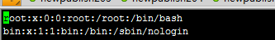
用: 分成了7个位置.
用户名:密码:用户ID:用户组id:用户说明:用户家目录:用户登录脚本
用户名就是我们登录是用的用户名
密码这里都是用的x占位, 真正的密码是加密后存在/ect/shadow下.
用户id是一个用户的标记,root是0,我们可以改其它用户的这个值为0,则其名字不叫root,实际上权限和root一样. 因为系统是用这个数字区分的.
用户组id, 类似用户id
用户说明: 类似于一个备注
用户家目录: linux每个用户都有自己的目录
登录脚本: /bin/bash表示可以登录. /sbin/nologin表示这个用户不可以登录,是一个伪用户.

影子文件如下:
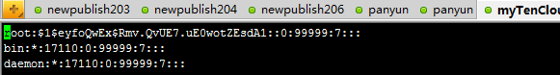
用户名:加密后的密码:密码最后一次修改日期:两个密码修改时间间隔:密码有效期:提前几天提示要改密码:过期宽限天数:帐号有效时间:保留
用户名:登录用的
加密后的密码:不同版本系统算法不一样. 如果密码位是”!!”或者”*”表示没有密码,不能登录.
密码最后一次修改日期:1970年1月1日为时间起始,每过一天值加一
两个密码修改时间间隔: 时间小于这个值,就不能改密码.
密码有效期: 数字,天
提前几天提示要改密码:
过期宽限天数: 也就是密码过期了还能登录. -1表示永远只警告,不禁用.
帐号有效时间: 用的时间戳(天时间戳)

用户组文件:
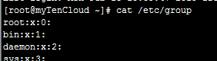
组名:组密码:组管理员用户名:组中附加用户

用户管理相关文件
用户的家目录: 普通用户, /home/用户名, 所有者和所属组都是此用户, 权限是700
超级用户, /root/, 所有者和所属组都是root用户, 权限是550

用户邮件目录: cd /var/spool/mail
用户模版文件目录: cd /etc/skel 新建一个用户时,默认会copy这个目录下所有文件放到用户的家目录下.

用户管理命令:
添加用户: useradd user1
设置密码: passwd user1
useradd 选项:
-u UID 手工指定用户的UID号,
-d 家目录 手工指定用户的家目录
-c 用户说明 手工指定用户说明
-g 组名 手工指定用户初始组
-G 组名 指定用户的附加组
-s shell 手工指定用户的登录shell, 默认是/bin/base
用户默认值文件: cat /etc/default/useradd cat /etc/login.defs

密码命令：
格式： passwd 选项 用户名
-S 查询用户密码状态 仅root用户可用
-l 暂时锁定用户 仅root用户可用 .
-u 解锁用户, 仅root用户可用.
--stdin 可以通用管理输出的数据做为用户的密码

用户管理命令:
usermod 选项 用户名. 可用的选项和useradd一样的.

删除用户:
userdel 选项 用户名.
-r 删除用户同时,删除家目录

切换用户:
su testUser 切换用户

添加用户组:
groupadd testGoup 添加组
-g GID 指定组号(很少用)
-n 新组名 旧组名 修改组名
删除组:
groupdel 组名
操作组中的用户:
gpasswd -a user1 group1 把用户1添加到组1中
gpasswd -d user1 group1 把用户1从组1中删除

- 权限管理
ACL权限:
df -h 查看/目录属于哪个分区
Dumpe2fs -h /dev/vda1(分区名) 查看分区是否开始了acl权限(默认都是开启的)
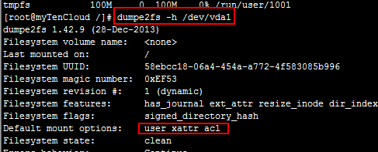

ACL权限查看与设置:
setfacl 选项 文件名
-m 设定ACL权限
-x 删除指定的ACL权限
-b 删除所有的ACL权限
-d 设定默认的ACL权限
-k 删除默认的ACL权限
-R 递归设定ACL权限
getfacl 目录/文件名 查看acl权限
setfacl -m u:testUser:rwx tianxiong 给用户testUser 分配目录tianxiong的读写执行权限. 如果是操作组把u改成g,后面加组名就可以了
最大有效权限:
在用getfacl查看权限时,有一行为mask, 表示acl可以设定的最大权限, 也就是实际分的权限&mask, 才是真正有效权限
可以通过 setfacl -m m:rwx /test 这样的命令格式修改默认的最大权限
删除acl权限:
删除用户: setfacl -x u:user1 /test
删除组: setfacl -x g:group1 /test
删除某个文件所有的acl权限: setfacl -b 文件名
默认acl权限和递归acl权限
递归acl权限: setfacl -m u:用户名:权限 -R 文件名
默认: setfacl -m d:u:用户名:权限 文件名. 默认权限就是如果给父目录设定了acl权限,那么在目录里面创建的文件会继承父的权限

文件特殊权限:
SUID权限, 只有可以执行的二进制程序才能设定SUID权限,
命令执行者要对该程序有x, 执行权限.
命令执行都在执行该程序时, 获得该程序文件属主的身份(也就是以文件所有者的身份, 执行文件)
SetUID权限只在该程序执行过程中有效, 也就是说身份改变只在程序执行过程中有效.
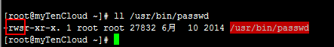
如上图, passwd命令文件是属于root用户的. 但是为什么普通用可以修改自己的密码呢?密码文件是存在shadow中的, 这个文件的权限是000,按道理是不可能被普通用户修改的. 查看passwd文件的权限发现, 在所有都执行权限位上, 是”s”, 也就是任何执行passwd文件的用户都会在执行期间变身成为root用户
设置SetUID权限的方法: 4代码SUID. Chmod 4755 文件名. 或者 chmod u+s 文件名

SGID权限, 只有可执行的二进制文件才能设置SGID权限. chmod 2777 文件名
命令执行者要对该程序拥有x权限,
命令在执行程序的时候,组身份升级为该程序文件的所属组
SetGID权限同样只在该程序执行过程中有效,也就是说组身份改变只在程序执行过程中有效
SGID针对目录设置时,普通用户在目录下创建文件时, 这个文件的默认所属组, 不是当前用户所属组, 而是外面目录的所属组

Sticky BIT 权限管理(粘着位权限)
粘着位目前只针对目录有效
普通用户对该目录拥有w和x权限,即普通用户可以在此目录拥有写入权限
如果没有粘着位,因为普通用户拥有w权限,所以可以删除此目录下所有文件,包括其它用户建立的文件. 如果有粘着位,则只能删除自己建立的文件.
Root不受限制.
chmod 1777 目录名
文件系统属性chattr权限 (对root用户也生效)
chattr +i test.txt 给文件添加i文件属性.
lsattr -a test.txt 查看文件系统属性
当一个文件有了i属性,则不能删除,不能修改,包括root用户也不行
如果是给目录添加i系统属性, 则可以修改目录下的文件的内容, 但是不能建立和删除文件
删除i属性chattr -i test.txt取消i属性. 类似于锁定的取消锁定
a属性:如果对文件设置a属性, 则只能对文件增加数据,但是不能删除也不能修改数据,如果对目录设置a属性,那么只允许在目录下修改和新加文件,但是不能删除文件.
系统命令sudo权限
root把本来只能超级用户执行的命令赋予普通用户执行.
sudo的操作对象是系统命令. 权限的赋值比较复杂,主要是修改配置文件,只能由root用户修改
普通用户使用时: sudo 命令全路径 选项 参数. 例: sudo /usr/bin/vim test.txt
如果root给用户授权了, 可以直接用sudo su - 从普通用户切换到root用户

文件系统管理
Linux最多4个主分区, 可以把一个主分区分成多个逻辑分区.
文件系统常见的ext2, ext3, ext4,版本越高, 支持的大小越大, 速度越快, 越安全
文件系统常用命令
df -h 显示分区的内存使用情况
du 命令. 常用 du -hs 查看当前所在目录大小
-a 显示每个子文件的磁盘占有用量, 默认只统计子目录的占用量.
-h 人性化显示,带有KB, MB, GB等单位.
-s 只统计总目录大小, 不显示内部文件和目录.
mount 或者 mount -l 查看当前服务器挂载了哪些分区
mount -a 自动挂载, 按照配置文件/etc/fstab中的内容.
挂载光盘: 1. 建立挂载点, mkdir /mnt/cdrom
- 挂载: mount -t iso9660 /dev/cdrom /mnt/cdrom/ 或者 mount /dev/sr0 /mnt/cdrom
卸载光盘: umount 设备名或者挂载点 umount /mnt/cdrom 注意,卸载时要退出光盘目录

fdisk分区操作
fdisk -l 查看现有哪些挂载的硬盘

分配swap分区
free -m 查看swap分区大小 cached(缓存), 把读取出来的数据存在内存中, 加速下次读取.
Buffer(缓冲), 写入数据时, 达到指定大小, 再一次写入, 减少磁盘碎片和寻道时间.

Shell 概述
Shell命令解释器, 是一个编程语言, 可以直接调用linux命令.是解释执行的脚本语言.
Linux支持哪些shell? vi /etc/shells 可以看到linux支持的shell版本.
shell 执行方式
echo ‘hello’ 输出命令 还可以用”\”加字母表达一些特殊意思.
第一个脚本:
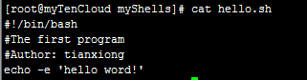
第一行, #!/bin/bash 是固定写法, 标识这是一个shell脚本.不能省略
第二行, 以#开头是注释的意思, 建议写脚本的时候写上必要的注释.

执行脚本:
给文件执行权限, ./hello.sh就可以执行了. 也可以不给执行权限,直接用bash hello.sh也可以执行.
历史命令:
history 查看当前用户历史输入过的命令
history -c 清除历史命令
默认会保存1000条, 可以在/etc/profile 中修改
使用上, 下箭头调用以前执行过的命令.
使用!n 重复执行第n条命令.(n为用history查看到的命令的编号)
使用!!重复执行上一条命令.
使用!字条串, 重复执行最后一条以字符串开头的命令.
历史与文件补全:
Tab键补全, 命令和文件名. 输入一部分,按一下就可以补全. 如果没有补全说明有多条匹配

shell基本功能:
alias 查看所有有别名的命令
alias vi = ‘vim’ 给vim取一个别名叫vi
Linux中命令也是文件, 要执行都需要写入完整路径, 但是我们在输入比如ls时,没有写完整路径, 是因为设置了环境变量.
查看一个环境变量的值可以用echo $变量名, 例: echo $PATH
命令行设置的别名, 重启会失效, 永久要改vi /root/.bashrc 文件内容
unalias 别名 删除别名
几个常用快捷键: ctrl + c 强制终止当前命令. +L 清屏 +U 剪切当前行命令, +Y粘刚才剪的内容. +R 在历史命令中搜索 +D退出终端
+s 屏幕停止, +Q恢复屏幕

Shell中输入输出重定向:
标准输入输出, 0标准输入, 1标准输出, 2标准错误输出
输出重定向:
命令 > 文件 以覆盖的方式把正确输出, 输出到文件中
命令 >> 文件 以追加的方式把正确的输出, 输出到文件中
命令 2> 文件 以覆盖的方式把错误的输出, 输出到文件中
命令 2>> 文件 以追加的方式把错误的输出, 输出到文件中
命令 &> 文件 以覆盖方式把正确和错误都写到文件中
命令 &>> 文件 以追加方式把正确和错误输出, 都输出到文件中
命令 >> 文件1 2>> 文件2 把正确输出输出到文件1, 把错误输出,输出到文件2
命令 &> /dev/null 查当于命令输出忽略

输入重写向:
wc命令, 统计输入了多少个单词, 多少行, 多少字节(选输入wc, 随便输入内容, ctrl+d输出结果)
wc < temp.log 把temp.log中的内容统计后的信息当成输入内容,显示在屏幕上
Shell多命令顺序执行与管道符:
; 命令1 ; 命令2 多个命令顺序执行, 没有任务逻辑关系
&& 命令1&&命令2 当命令1正确执行命令2 才会执行
|| 命令1||命令2 当命令1执行错误才会执行命令2
| 命令1 | 命令2 命令1的正确输出做为命令2 的操作对象
Shell通配符和其它特殊字符:
? 匹配一个任意字符
* 匹配任意n个
[] 匹配中括号中任意一个字符, 例[abc], 匹配三个中某一个
[-] 匹配中括号中任意一个字符, -代表一个范围[a-z]
[^] 逻辑非, 表示匹配不是中括号中的内容[^0-9]表示匹配非数字
‘’ 单引号中的内容,都是普通字符 例: name =sc echo $name echo ‘$name’ echo “$name”
“” 内的$可以引用变量
`` 反引号可以引用命令, 等同事$() test=`date` 或者 test=$(date) echo $test
# 开头表示注释
$ 调用变量时, 以$开头+变量名
\ 转义符, 把特殊符号的特殊作用取消,变成普通符号
用户自定义变量:
变量名规则: 字母,数字,下划线,但是不能以数字开头
默认值类型: 变量的默认值类型都是字符串, 如果要进行数值去处,是必须修改变量类型
变量用=连接,等号左右两边不能有空格.如果值中有空格,要用’’引起来.
变量值中可以使用\转义.
可以把命令结果当成值,要用’’或者$()包起来.
建议环境变量都用大写, 便于区分.

变量分类:
用户自定义变量, 可以定义变量名和变量值
环境变量: 这种变量中主要保存的是系统操作环境相关的数据,一个不能改名字, 可以改值.
位置参数变量: 用来向脚本当中传递参数或数据的, 变量名不能自定义,变量作用是固定的.
预定义变量: 是Bash中已经定义好的变量, 变量名不能自定义, 变量作用也是固定的.
变量值可以叠加: aaa=$(aaa)456
删除变量:
环境变量:
用户变量只在当前shell生效. 环境变量在当前shell和子shell都会生效.
如果把环境变量写入到配置文件中, 所有shell都会生效
设置环境变量: export 变量名=变量值 export 变量名 把一个本地变量变成环境变量
env 查看环境变量
unset 变量名 删除变量
位置参数变量:
$n n为数字,$0代表命令本身, $1-$9代表第一到第九个参数, 十以上的参数要用括号包起来如: ${10}
$* 这个变量代表命令行中所有的参数, $*把所有参数看成一个整体.
$@ 这个变量也代表命令行中所有参数, 不过$@把每个参数区分对待.
$# 这个变量代表命令行中所有参数的个数.
预定义变量:
$? 最后一次执行的命令的返回状态, 如果这个状态的值为0, 证明上一个命令正确执行, 如果这个变量的值为非0(具体哪个数字, 由命令本身决定), 则说明执行异常.
$$ 当前进程的进程号(PID)
$! 后台运行的最后一个进程的进程号(PID)
接收键盘输入:
read [选项] [变量名]
-p 提示信息 在等待read输入时, 输出提示信息
-t 等待秒数 不加这个参数会一直等, 加了只等指定时间
-n 接收字符数 不加就一直接收,直到输入换行, 加了,只要输入指定长度,就算成功接收参数了.
-s 隐藏用户输入 也就是屏幕不显示
declare声明变量类型:
declare [+/-] [选项] 变量名
- 给变量设定类型属性
+ 取消变量的类型属性
-i 将变量声明为整数型
-x 将变量声明为环境变量
-p 查看变量被声明的类型
$(( 数学运算表达式 ))
变量测试与内容替换:

环境变量配置文件:
source 配置文件 让配置文件生效
系统中都有哪些配置文件:
/etc/profile 所有用户有效
/etc/profile.d/*.sh
~/.base_profile ~表示家目录,只对当前用户有效
~/.bashrc
/etc/bashrc

基础正则表达式:
字符截取命令:
cut: cut [选项] 文件名. 提取符合条件的列.
-f 列号: 提取第几列
-d 分隔符: 按照指定分隔符分割列
cat /etc/passwd|grep '/bin/bash'|grep -v root|cut -d ':' -f 1
查看文件内容,获取目标行,取反目标行,用:拆分列,过滤第一列

printf:
%ns 输出字符串, n是数字指输出几个字符
%ni 输出整数, n是数字,指输出几人数字
%m.nf 输出小数, m是总长充, n是小数位数
\n 换行, \r 回车 \t 制表符

awk: awk ‘条件1 {动作1} 条件2 {动作2} ...’ 文件名
df -h|grep vda1|awk '{print $5"\n"}'|cut -d % -f 1
执行一个命令, 过滤条件, 打印第一个参数,然后制表符, 打印第五个参数,换行.
BEGIN 过滤前,额外打印一些信息.
END 执行完命令后执行
cat /etc/passwd|grep '/bin/bash'|awk 'BEGIN {FS=":"} {printf $1 "\t" $3 "\n"}'
FS 指定过滤内容的分隔符
sed: 直接管道符操作, 可以操作选取,替换,删除,新增等
sed [选项] ‘[动作]’ 文件名
选项:
-n 一般sed命令会把所有数据都输出到屏幕,如果加入此选项, 则只会把经过set处理的行输出
-e 允许对输入数据应用多条sed命令编辑
-i 用sed的修改结果直接修改读取数据的文件,而不是由屏幕输出
动作:
a\ 追加, \表示命令没输入完成,可以接着输入
c\ 替换
i\ 插入
d 删除
p 打印
s 替换 sed ‘s旧字符串/新字符串/g’ 文件名 cat student.txt | sed '2s/man/dameinv/g' 把内容中第二行的man替换成dameinv

字符处理命令:
sort /etc/passwd 默认按字母排序,有其它参数很少用到
条件判断:
test [选项] 文件
-e 是否存在 test -e test.txt 或者 [ -e test.txt ]
-d 是文件夹
-f 是文件
-w 是否有写权限
-r 是否有读权限
-x 是否有执行权限

文件1 -nt 文件2 判断文件1的修改时间是否比文件2的新
文件1 -ot 文件2 旧
文件1 -et 文件2 查看文件节点号是否同一个文件
判断两个数字大小关系
数字1 -eq 数字2 相等
-ne 不相等
-gt 大于
-lt 小于
-ge 大于等于
-le 小于等于

字符串的判断: [ -z 变量名 ]
-z 字符串 是否为空 [ -z aa ]&& echo yes || echo no
-n 是否非空
字符串1 == 字符串2 是否相等 [ 1 == 1 ] && echo yes || echo no
!= 是否不相等

If语句
If [ 条件 ]; then
程序
Else if
Then
程序
# exit 程序就中止了,返回值为程序运行结果
异常可以 exit 2
fi
nmap -sT ip 可以扫描这个ip都有哪些端口可以访问, 进而了解到开启了哪些服务

case语句:
case $变量名 in
“值1” )
如果变量值等于值1,则执行
;;
“值2”)
程序2
;;
* )
如果以上都不是,则执行此
;;
Esac
while语句:
while [表达式]
do
程序
done

For 循环:
for 变量 in 值1 值2 值3 值4
do
程序
done
语法2:
for((i=1;i<=100;i+1))
do
程序
Done

服务的分类:
RPM包安装的服务:
查询已经安装的服务: chkconfig --list
可以看到rmp包安装的服务的自启动状态.
Rpm安装软件的一些默认路径:
/etc/init.d/ 启动脚本位置
/etc/sysconfig/ 初始化环境配置文件位置
/etc/ 配置文件位置
/etc/xinetd.conf xinetd配置文件
/etc/xinetd.d/ 基于xinetd服务的启动脚本
/vat/lib/ 服务产生的数据放在这里
/var/log 日志

独立服务的启动
Service 独立服务名 start|stop|restart|status
chkconfig mysql on 设置开机自启动
源码包安装的服务:
查看服务安装位置, 一般是在/usr/local目录下

Linux系统管理
进程管理:
判断服务的健康状态
查看系统所有进程
杀死进程
ps aux 或者 ps -le 查看所有进程
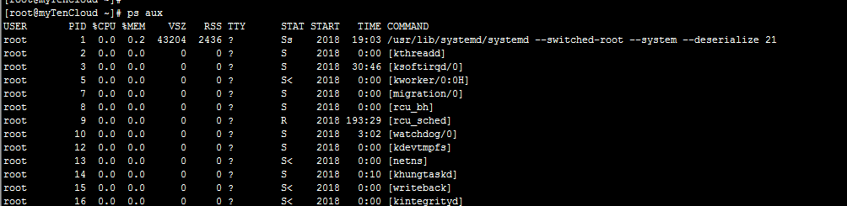
启动进程的用户 pid cpu 内存 虚拟内存(KB) 实际物理内存(KB) 哪个终端 状态 启动时间 运行时间 命令
Tty tty1到tty7代表本地终端. ?代表系统自身 pts/0-255代表虚拟,也就是远程
STAT S休眠 T停止 s包含子进程 +位于后台

pstree pstree -p 查看进程树
top 查看服务器进程,内存cpu等情况
终止进程:
kill -l 查看支持的信号 kill -1 pid 重启 kill -9 pid 强制杀掉 kill -15 普通杀掉 killall -9 进程名 杀死所有进程
后台工作管理:
命令后加 & 表示以后台形式运行
jobs 查看后台运行的命令
系统资源查看:
vmstat [刷新延时 刷新次数]
dmesg | grep CPU
free -m 查看内存情况
cat /proc/cpuinfo 查看cpu信息
uptime 查看最近时间负载和top第一行一样的
uname -a 查看系统版本
file /bin/ls 查看系统32位或者64位
lsof [选项] 查看进程调用哪些文件
-c 只列出以字符串开头的进程打开的文件
-u 只列出某个用户的进程打开的文件
-p 列出某个pid打开的文件
系统定时任务:
service crond restart 重启服务
crontab [选项]
-e 编辑定时任务
-l 查询任务
-r 删除当前用户所有的定时任务
日志管理:
确认日志是否启用 ps -ef|grep rsyslogd 默认是自启动的
备份命令:
dump

ps -eo pid,lstart,etime | grep 7242 查看进程启动时间
tcpdump 命令可以查看tcp请求相关信息

